

**Бастапқы және мектепке дейінгі білім берудің теориясы мен**

**әдістемесі кафедрасы күні**

**День кафедры Теории и методики начального образования**

**13 декабря 2017 года библиотека провела День кафедры Теории и методики начального образования. На этом мероприятии была представлена новая литература, поступившая в библиотеку по обновленному образованию для начальной школы. Обновление содержания образования в Республике Казахстан ставит перед собой главную цель: совершенствование педагогического мастерства учителей в контексте обновления образовательной программы и внедрение системы критериального оценивания.**

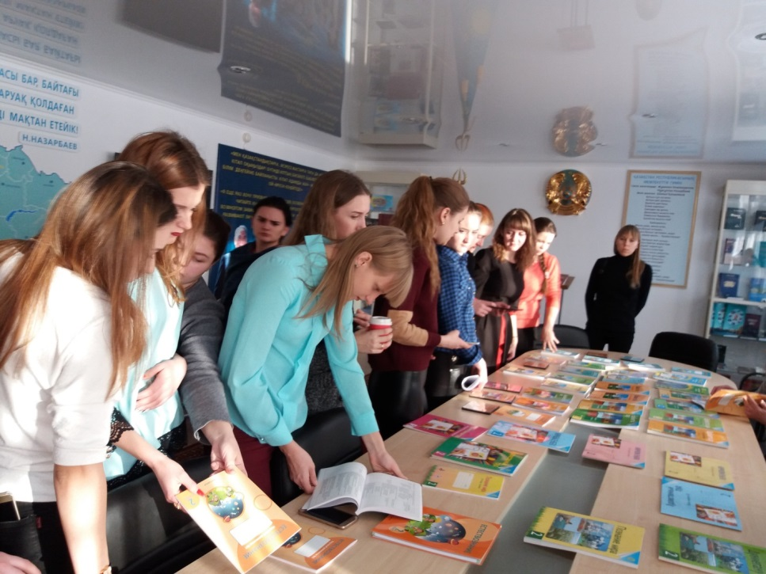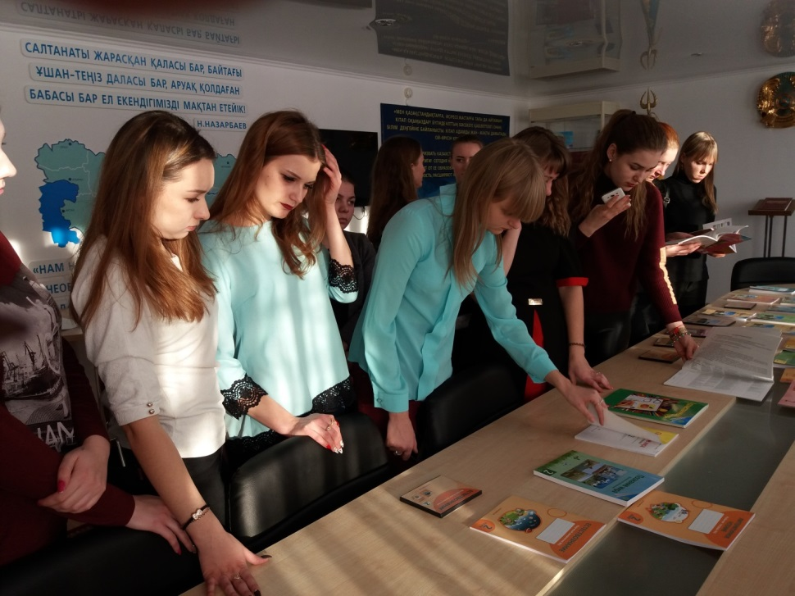**Студенты – выпускники и преподаватели кафедры познакомились как c традиционными учебниками и вспомогательной литературой , так и с электронными по казахскому языку, математике, художественному труду, естествознанию, литературному чтению на русском и казахском языках.**

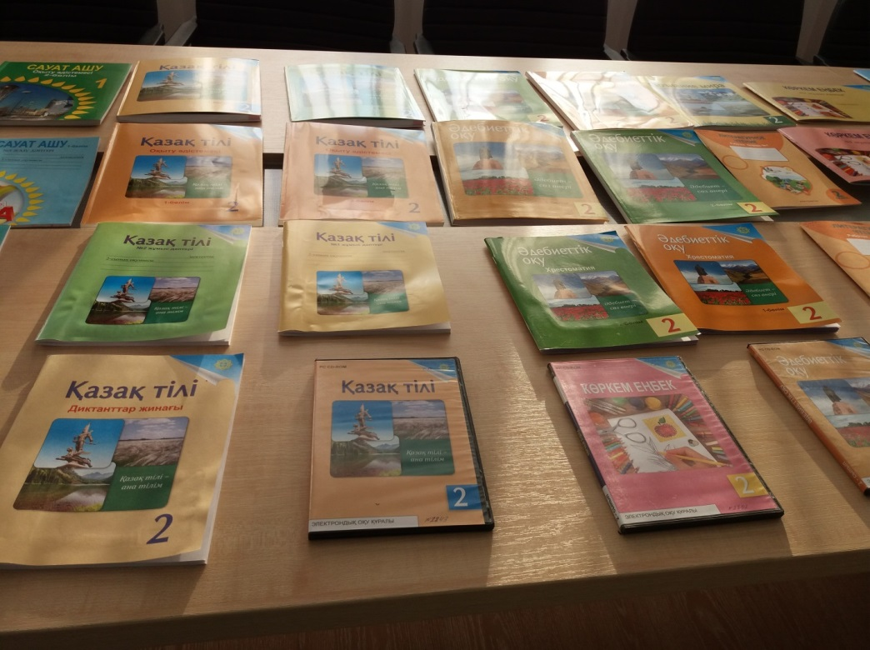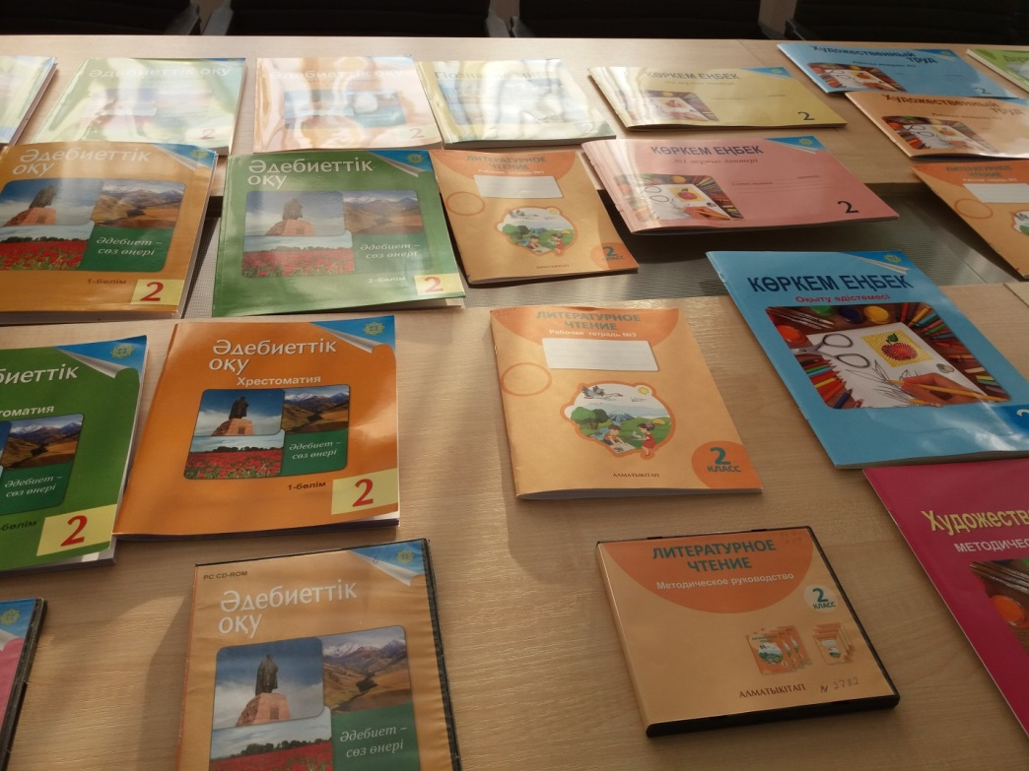

**Список литературы:**

1. **Раупова, Н. А.** Көркем еңбек. Оқыту әдестемесі. № 2 жұмыс дәптері: жалпы білім беретін мектептің 2-сынып мұғалімдеріне арналған / Н. А. Раупова, М. А. Сауғабаева. - Алматы: Атамұра, 2017. - 32 б.
2. **Жұмабаева, Ә. Е.** Сауат ашу. Оқыту әдестемесі. **2-бөлім**: жалпы білім беретін мектептің 1-сынып мұғалімдеріне арналған. \b 2-бөлім\b0 / Ә. Е. Жұмабаева, М. Н. Оспанбекова. - Алматы: Атамұра, 2017. - 112 б.
3. **Жұмабаева, Ә. Е.** Сауат ашу. Оқыту әдестемесі. **1-бөлім**: жалпы білім беретін мектептің 1-сынып мұғалімдеріне арналған. \b 1-бөлім\b0 / Ә. Е. Жұмабаева, М. Н. Оспанбекова. - Алматы: Атамұра, 2017. - 192 б.
4. **Жұмабаева, Ә. Е.** Қазақ тілі. Оқыту әдестемесі. **2-бөлім**: жалпы білім беретін мектептің 2-сынып мұғалімдеріне арналған. \b 2-бөлім\b0 / Ә. Е. Жұмабаева, М. Н. Оспанбекова. - Алматы: Атамұра, 2017. - 160 б.

1. **Жұмабаева, Ә. Е.** Қазақ тілі. Оқыту әдестемесі. 1-бөлім: жалпы білім беретін мектептің 2-сынып мұғалімдеріне арналған. \b 1-бөлім\b0 / Ә. Е. Жұмабаева, М. Н. Оспанбекова. - Алматы: Атамұра, 2017. - 176 б.
2. **Қабатай, Б. Т.** Әдебиеттік оқу. Оқыту әдестемесі. 1-бөлім: жалпы білім беретін мектептің 2-сынып мұғалімдеріне арналған. \b 1 бөлім\b0 / Б. Т. Қабатай. - Алматы: Атамұра, 2017. - 160 б.
3. **Қабатай, Б. Т.** Әдебиеттік оқу. Оқыту әдестемесі. 2-бөлім: жалпы білім беретін мектептің 2-сынып мұғалімдеріне арналған. \b 2-бөлім\b0 / Б. Т. Қабатай. - Алматы: Атамұра, 2017. - 144 б.
4. **Раупова, Н. А.** Көркем еңбек. Оқыту әдестемесі: жалпы білім беретін мектептің 2-сынып мұғалімдеріне арналған / Н. А. Раупова, М. А. Сауғабаева. - Алматы: Атамұра, 2017. - 56 б.
5. **Раупова, Н. А.** Көркем еңбек. Оқыту әдестемесі. №1 жұмыс дәптері: жалпы білім беретін мектептің 2-сынып мұғалімдеріне арналған / Н. А. Раупова, М. А. Сауғабаева. - Алматы: Атамұра, 2017. - 32 б.
6. **Қабатай, Б. Т.** Әдебиеттік оқу **2-бөлім**: жалпы білім беретін мектептің 2-сыныбына арналған оқулық. \b 2-бөлім\b0 / Б. Т. Қабатай. - Алматы: Атамұра, 2017. - 128 б.
7. **Түрмашева, Б. Қ.** Дүниетану: жалпы білім беретін мектептің 2-сыныбына арналған оқулық / Б. Қ. Түрмашева, С. С. Салиш, Т. Н. Мирук. - Алматы: Атамұра, 2017. - 112 б.
8. **Жумабаева, Ә. Е.** Қазақ тілі. **1-бөлім**: жалпы білім беретін мектептің 2-сыныбына арналған оқулық. \b 1-бөлім\b0 / Ә. Е. Жумабаева, Г. И. Уайсова, Г. Т. Сәуақас. - Алматы: Атамұра, 2017. - 128 б.
9. **Жумабаева, Ә. Е**. Қазақ тілі. 2-бөлім: жалпы білім беретін мектептің 2-сыныбына арналған оқулық. \b 2-бөлім\b0 / Ә. Е. Жумабаева, Г. И. Уайсова, Г. Т. Сәуақас. - Алматы: Атамұра, 2017. - 128 б.
10. **Қабатай, Б. Т.** Әдебиеттік оқу. **1-бөлім**: жалпы білім беретін мектептің 2-сыныбына арналған оқулық. \b 1-бөлім\b0 / Б. Т. Қабатай. - Алматы: Атамұра, 2017.
11. **Турмашева, Б. К.** Познание мира: методическое руководство для учителя 2 класса общеобразовательной школы / Б. К. Турмашева, С. С. Салиш, Т. Н. Мирук. - Алматы: Атамұра, 2017. - 200 с.
12. **Турмашева, Б. К.** Познание мира: учебник для 2-го класса общеобразовательной школы / Б. К. Турмашева, С. С. Салиш, Т. Н. Мирук. - Алматы: Атамұра, 2017. - 112 с.
13. **Раупова, Н. А.** Художественный труд: рабочая тетрадь № 2 для 2 класса общеобразовательной школы / Н. А. Раупова. - Алматы: Атамұра, 2017.-32с.
14. **Раупова, Н. А.** Художественный труд: рабочая тетрадь №1 для 2 класса общеобразовательной школы / Н. А. Раупова. - Алматы: Атамұра,2017.- 32 с.
15. **Раупова, Н. А.** Художественный труд: учебник для 2-го класса общеобразовательной школы / Н. А. Раупова. - Алматы: Атамұра, 2017. - 128 с.: цв.ил.
16. **Раупова, Н. А.** Художественный труд: учебник для 2-го класса общеобразовательной школы / Н. А. Раупова. - Алматы: Атамұра, 2017. - 128 с.: цв.ил.10 экз.
17. **Раупова, Н. А.** Художественный труд: методическое руководство для учителя 2 класса общеобразовательной школы / Н. А. Раупова. - Алматы: Атамұра, 2017. - 64 с.
18. **Естествознание**: учебник для 2-го класса общеобразовательной школы / Н. А. Болтушенко [и др.]. - Алматы: Алматыкiтап, 2017. - 92 с.: цв.ил.
19. **Турмашева, Б. К.** Познание мира: тетрадь ученика для 2 класса общеобразовательной школы / Б. К. Турмашева, С. С. Салиш, Т. Н. Мирук. - Алматы: Атамұра, 2017. - 80 с.
20. **Естествознание. Научный дневничок**: рабочая тетрадь № 2 для учащихся 2 класса общеобразовательной школы / Н. А. Болтушенко [и др.]. - Алматы: Атамұра, 2017. - 48 с.: цв. ил.
21. **Естествознание. Научный дневничок**: рабочая тетрадь № 1 для учащихся 2 класса общеобразовательной школы / Н. А. Болтушенко [и др.]. - Алматы: Атамұра, 2017. - 40 с.: цв. ил.
22. **Литературное чтение**: рабочая тетрадь № 1 ученика 2 класса общеобразовательной школы / Е. В. Богатырева [и др.]. - Алматы: Атамұра, 2017. - 48 с.
23. **Литературное чтение**: рабочая тетрадь № 2 ученика 2 класса общеобразовательной школы / Е. В. Богатырева [и др.]. - Алматы: Атамұра, 2017. - 80 с.
24. **Литературное чтение**: рабочая тетрадь № 3 ученика 2 класса общеобразовательной школы / Е. В. Богатырева [и др.]. - Алматы: Атамұра, 2017. - 56 с.
25. **Жұмабаева, Ж. А.** Сауат ашу. 1-бөлім: № 2 жазу дәптері. Жалпы білім беретін мектептің 1-сыныбына арналған / Ж. А. Жұмабаева. - Алматы: Атамұра, 2016. - 48 б.: сур.
26. **Жұмабаева, Ж. А.** Сауат ашу. 1-бөлім: № 3 жазу дәптері. Жалпы білім беретін мектептің 1-сыныбына арналған / Ж. А. Жұмабаева. - Алматы: Атамұра, 2016. - 48 б.: сур.
27. **Жұмабаева, Ә. Е.** Қазақ тілі. Диктанттар жинағы: жалпы білім беретін мектептің 2-сынып оқушыларына арналған / Ә. Е. Жұмабаева, А. С. Амирова, М. Н. Оспанбекова. - Алматы: Атамұра, 2017. - 64 б.: сур.
28. **Қабатай, Б. Т.** Әдебиеттік оқу. Хрестоматия. **2-бөлім**: жалпы білім беретін мектептің 2-сыныбына арналған. \b 2-бөлім\b0 / Б. Т. Қабатай. - Алматы: Атамұра, 2017. - 80 б.
29. **Қабатай, Б. Т.** Әдебиеттік оқу. Хрестоматия. **1-бөлім**: жалпы білім беретін мектептің 2-сыныбына арналған. \b 1-бөлім\b0 / Б. Т. Қабатай. - Алматы: Атамұра, 2017. - 80 б.
30. **Жұмабаева, Ж. А.** Сауат ашу. 1-бөлім: № 1 жазу дәптері. Жалпы білім беретін мектептің 1-сыныбына арналған / Ж. А. Жұмабаева. - Алматы: Атамұра, 2016. - 32 б.: сур.
31. **Жұмабаева, Ә. Е.** Қазақ тілі: № 1 жұмыс дәптері. Жалпы білім беретін мектептің 2-сынып оқушыларына арналған / Ә. Е. Жұмабаева, А. С. Амирова, М. Н. Оспанбекова. - Алматы: Атамұра, 2017. - 95 б.: сур.
32. **Жұмабаева, Ә. Е.** Қазақ тілі: № 2 жұмыс дәптері. Жалпы білім беретін мектептің 2-сынып оқушыларына арналған / Ә. Е. Жұмабаева, А. С. Амирова, М. Н. Оспанбекова. - Алматы: Атамұра, 2017. - 96 б.: сур.
33. **Ақпаева, Ә. Б.** Математика: № 3 жұмыс дәптері. Жалпы білім беретін мектептің 2-сынып оқушыларына арналған / Ә. Б. Ақпаева, Л. А. Лебедева, М. Ж. Мыңжасарова. - Алматы: Алматыкiтап, 2017. - 92 б.: сур.
34. **Ақпаева, Ә. Б.** Математика: № 2 жұмыс дәптері. Жалпы білім беретін мектептің 2-сынып оқушыларына арналған / Ә. Б. Ақпаева, Л. А. Лебедева, М. Ж. Мыңжасарова. - Алматы: Алматыкiтап, 2017. - 76 б.: сур.
35. **Ақпаева, Ә. Б.** Математика: № 1 жұмыс дәптері. Жалпы білім беретін мектептің 2-сынып оқушыларына арналған / Ә. Б. Ақпаева, Л. А. Лебедева, М. Ж. Мыңжасарова. - Алматы: Алматыкiтап, 2017. - 56 б.: сур.
36. **Ақпаева, Ә. Б.** Математика: № 4 жұмыс дәптері. Жалпы білім беретін мектептің 2-сынып оқушыларына арналған / Ә. Б. Ақпаева, Л. А. Лебедева, М. Ж. Мыңжасарова. - Алматы: Алматыкiтап, 2017. - 64 б.: сур.

**Электронные учебники:**

|  |
| --- |
| **1. Естествознание 2 класс**: методическое руководство. - Алматы: Алматыкітап, 2017  Экземпляры: всего:10 - элек.ч/з (10). |
| **2. Литературное чтение: 2** класс: методическое руководство. - Алматы: Алматыкітап, 2017  Экземпляры: всего:10 - элек.ч/з (10). |
| **3. Математика 2 класс**: методическое руководство. - Алматы: Алматыкітап, 2017  Экземпляры: всего:10 - элек.ч/з (10). |
| **4. Математика 2сынып**: әдестемелік нұсқау. - Алматы: Алматыкітап, 2017  Описание: http://s2.pic4you.ru/allimage/y2013/07-15/12216/3625918.png Экземпляры: всего:10 - элек.ч/з (10). |
| **5. Раупова Н.А.** Көркем еңбек 2 сынып: электрондық оқу қуралы / Н. А. Раупова. - Алматы: Атамұра, 2017  Экземпляры: всего:10 - элек.ч/з (10). |
| **6. Русский язык 2** класс: методическое руководство. - Алматы: Алматыкітап, 2017  Экземпляры: всего:10 - элек.ч/з (10). |
| **7. Сәдуақас Г.Т.** Қазақ тілі 2 сынып: электрондық оқу құралы / Г. Т. Сәдуақас. - Алматы: Атамұра, 2017  Экземпляры: всего:10 - элек.ч/з (10). |
| **8. Қабатай Б.** Әдебиеттік оқу 2сынып: электрондық оқу қуралы / Б. Қабатай. - Алматы: Атамұра, 2017  Экземпляры: всего:10 - элек.ч/з (10). |